KATA PENGANTAR
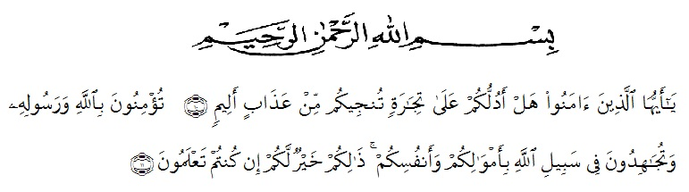

Artinya: “Hai orang-orang yang beriman, sukakah kamu Aku tunjukkan suatu perniagaan yang dapat menyelamatkan kamu dari azab yang pedih? (Yaitu) kamu beriman kepada Allah dan Rasul-Nya dan berjihad di jalan Allah dengan harta dan jiwamu. Itulah yang lebih baik bagimu jika kamu mengetahuinya”. (As-Saff 10-11).
Assalamu’alaikum Warahmatullahi Wabarakatuh
Alhamdulillah puji syukur kehadirat Allah SWT atas limpahan rahmat dan karunia-Nya kepada penulis sehingga penulis dapat menyelesaikan skripsi ini dengan baik dan tepat waktu. Sholawat dan salam penulis hadiahkan keharibaan junjungan Nabi Muhammad SAW, semoga kita menjadi pengikut-pengikutnya yang mendapat syafa’at di hari kemudian kelak. Amin ya rabbal’alamin.
Judul skripsi yang penulis selesaikan adalah: “Pengaruh Kompensasi Dan Kepemimpinan Transaksional Terhadap Kinerja Karyawan Pada PT.Shafco Multi Tranding Medan”. Terselesaikannya skripsi ini tidak terlebas dari bantuan berbagai pihak, untuk itu penulis ingin mengucapkan terima kasih yang sebesar-besarnya kepada pihak-pihak yang telah membantu, antara lain:
- Bapak Dr. KRT. Hardi Mulyono Surbakti,SE.,MA selaku Rektor Universitas Muslim Nusantara Al-Washliyah Medan.
- Ibu Dr.Anggia Sari Lubis,SE.,M.Si., selaku Dekan Fakultas Ekonomi Universitas Muslim Nusantara Al-Washliyah Medan.
- Bapak Toni Hidayat,SE.,M.Si., selaku Ketua Program Studi Ekonomi Universitas Muslim Nusantara Al-Washliyah Medan.
- Bapak Abd. Rasyid Syamsuri,SE.,M.Si selaku Dosen Pembimbing yang telah meluangkan waktu di sela-sela kesibukan untuk memberikan bimbingan, arahan dan wejangan selama proses penulisan skripsi ini.
- Kepada seluruh Bapak/Ibu dosen Fakultas Ekonomi Universitas Muslim Nusantara Al-Washliyah Medan yang telah memberikan ilmu yang bermanfaat bagi pengembangan wawasan keilmuan selama mengikuti perkuliahan dan penulisan skripsi ini.
- Kepada keluarga tercinta, yaitu Kedua Orang Tua Saya serta Adik-adik dan semua keluarga yang mendukung.
- Seluruh teman-teman Fakultas Ekonomi Universitas Muslim Nusantara Al-Washliyah Medan yang telah memberikan masukan dalam penyelesaian skripsi ini.
Dalam kata pengantar ini pula, penulis ingin menyampaikan permohonan maaf penulis apabila nantinya terdapat kesalahan dan kekeliruan atas penelitian ini. Untuk itu pula penulis mengharapkan kritik dan saran yang bersifat membangun dari para pembaca guna perbaikan karya-karya ilmiah lainnya di masa yang akan datang.

Medan, 1 Januari 2022
Peneliti,

Yuni Lestari
NPM : 173114325

